- 谭浩强习题
- Leetcode网站：200道题；账号13730210274
- Newcoder网站
- 《剑指offer》（刷题）
- 《人月神话》
- 《c陷阱和缺陷》
- 《程序员编程艺术》（刷题：比《剑指offer》囊括的算法范围大）
- 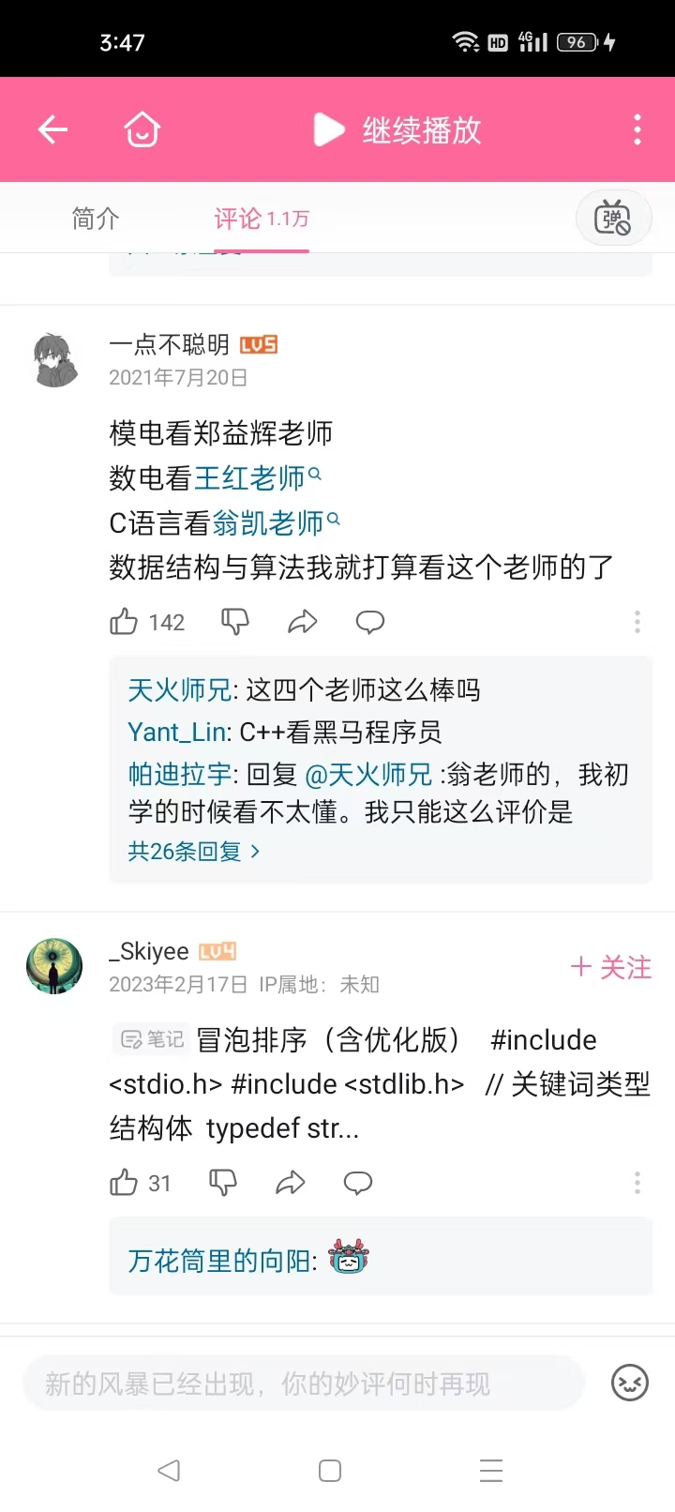
- 回调函数练习

序号 | 岁数 | 计划
 | 41岁 | C语言、数据结构
 | 42岁 | PCB
 | 43岁
 | 44岁
 | 45岁
 | 46岁
 | 47岁
 | 48岁
 | 49岁
 | 50岁
 | 51岁
 | 52岁
 | 53岁
 | 54岁
 | 55岁
 | 56岁
 | 57岁
 | 58岁
 | 59岁
 | 60岁
 | 61岁
 | 62岁
 | 63岁

